

**未来の森を築く！****林業就業相談会**

**厚生労働省委託事業（就業支援講習**1日コース）

**伐採のVR体験**

講習日程　**令和５年８月５日（土）**

　　　　　10:00～16:00（9:30受付開始）

講習場所　三重県林業研究所

森林・林業アカデミー棟大教室等

（津市白山町二本木3769-1）

申込方法　電話、FAX、メール等で事前申込みください。（裏面の事項をお伝えください）

申込締切　令和5年8月3日(木)

・申込み終了後、参加の詳細をご本人宛に連絡予定

・応募者多数の場合は、途中で締め切る場合があります。

**講習内容**

**🌲森林・林業の基礎知識の説明**

**🌲林業で働くことのリアルで本音の話**

**🌲VRによる安全作業教材の体験**

**🌲林業就業に向けての個別相談**

**応募資格**

　林業への就職に関心のある方であれば、年齢制限ありません。

**受講料**

**無料**（昼食等は各自でお願いします。）

その他

・会場までの交通費等は自己負担となります。

・講習会場での就職あっせんは行いません。

・林業就業への疑問･課題等徹底解決します。

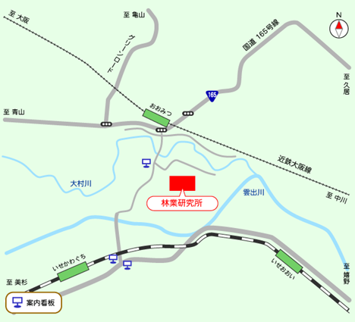

**【講習実施及び問合せ先】**

　公益社団法人みえ林業総合支援機構

　　津市白山町二本木3769-1

　TEL：059-261-1398（平日8:30～17:00）

　FAX：059-261-8709

　　　　担当：瀧尻、[喜多村　info@miekikou.jp](mailto:喜多村　info@miekikou.jp)

　

**林業就業相談会参加申込書**

|  |  |
| --- | --- |
| お名前 |  |
| 年齢 | 10代、20代、30代、40代、50代、60代以上 |
| お住いの市町名 | 市･町 |
| 電話番号 |  |
| メールアドレス |  |

＊上記申し込みにあたり収集した個人情報は、当支援機構の個人情報管理規定に基づき

厳格に管理するとともに、当該相談会にかかる目的以外には使用しません。

**申込先FAX番号：０５９－２６１－８７０９**